基于SSM的图书管理
系统详细设计说明书

编写人： 李祥/袁智鹏/王宇/张家圆/吴泽昊
审核人： 徐浩
发布版次： 1.0.0
日期： 2023/11/22

变更记录
日期 | 版本 | 变更说明 | 作者
2023-11-22 | 1.0.0 | 初始版本 | 李祥/袁智鹏/王宇/张家圆/吴泽昊

目 录
1 引言 4
1.1 编写目的 4
1.2 背景 4
1.3 基线 4
1.4 参考资料 5
1.5 术语与缩写解释 5
2 模块命名规则 7
3 模块汇总 7
3.1 模块汇总表 7
3.2 模块关系图 8
3.3 系统功能层次模块图 8
4 系统模块设计 9
4.1 管理员管理 9
4.2 借阅管理 9
4.3 图书管理 10
4.4 图书类型管理 10
4.5 公告管理 10
4.6 读者管理 11
5 数据库设计 12
5.1 数据库关系图 12
5.2数据表详细设计 12
6界面设计 15
6.1登录界面 15
6.2管理界面 15

引言

编写目的
本用户需求说明书的编写旨在准确而清晰地描述图书管理系统的功能和性能需求，以便于项目团队理解用户期望，明确系统开发的方向。此文档为项目的起点，帮助项目的设计人员和开发人员理解用户需求，提供详细的功能规格和性能指标，以便于系统的开发和测试。
通过深入描述各功能模块的需求，本文档进一步扩展为项目团队提供了系统架构的初步设计思路。在系统的功能管理方面，我们要确保系统具备良好的可扩展性，能够灵活地应对未来可能的功能拓展需求。对于用户管理，强调系统要提供友好且安全的用户体验，包括注册、登录、信息修改等环节的设计需考虑到用户的便捷和隐私安全。
借阅管理方面，系统需支持高效的借阅流程，确保借阅操作的准确性和及时性，提升用户借阅体验。图书管理方面要注重对图书信息的全面管理，包括库存、状态等方面，以维护良好的图书管理体系。读者管理则强调对读者信息的准确维护，确保系统具有可靠的读者数据库。
类型管理方面，系统需提供便捷的图书分类和管理功能，以方便读者查找和选择图书。公告管理方面，系统应具备发布、编辑、删除公告的功能，以及向用户及时传递相关信息。管理员管理方面，着重系统对管理员账号的安全管理，包括权限分配和账号注销等操作。
最后，通过“返回首页”功能，系统要确保用户在任何操作场景都能方便地回到系统首页，提高用户的整体导航体验。通过对这些方面的详细描述，旨在为项目团队提供更为全面和深入的理解，从而更好地引导后续的系统设计和开发工作。

背景
随着图书馆规模的扩大和图书种类的增多，传统的图书管理方式已经难以满足日益增长的图书管理需求。为提高图书管理的效率和服务质量，设计开发一套全面而高效的图书管理系统。该系统将整合图书的采购、分类、借阅、归还等管理功能，同时提供友好的用户界面，方便读者查询图书信息、借阅归还，以及管理员进行图书管理。

基线
初始需求基线： 项目开始时定义的需求规格说明书，其中包括对系统功能、性能、安全性等方面的详细描述。
设计基线： 包括系统的整体设计、数据库结构设计、用户界面设计等方面的文档，为开发团队提供了系统实现的蓝图。
代码基线： 在特定时间点上的代码版本，用于跟踪和管理代码的变化。在版本控制系统中，通过提交代码形成的不同版本可以被认为是代码基线。
测试基线： 包括测试计划、测试用例、测试数据等，确保项目在特定阶段经过了充分的测试，符合质量标准和验收标准。
发布基线： 项目交付给客户或部署到生产环境的版本，是一个重要的里程碑，表示项目已经完成并准备投入使用

参考资料

- Books Management System (GitHub Repository)

仓库链接：https://github.com/withstars/Books-Management-System
说明：该GitHub仓库包含了一个图书管理系统的开源项目，使用了XXX技术栈（例如Spring框架、MySQL数据库等）。通过研究该项目的源代码，可以获取实际的系统实现和设计思路。

- 《数据库系统概念》（Database System Concepts）

作者：Abraham Silberschatz、Henry F. Korth、S. Sudarshan
说明：这本经典教科书介绍了数据库管理系统的基本概念，对于理解图书管理系统中的数据库设计和管理非常有帮助。

- 《图书馆信息系统设计》

作者：（英）Gordon B. Marshall
说明：该书侧重于图书馆信息系统的设计原理和实践，提供了对图书管理系统设计的理论支持。

术语与缩写解释
缩写、术语 | 解 释
图书管理系统 (LMS) | 用于管理图书馆或类似机构图书、读者、借还书等相关业务的系统。
模块 (Module) | 系统中的独立功能单元，负责处理特定的业务逻辑或功能。
接口 (Interface) | 模块之间通信的约定或规范，定义了模块对外提供的功能、输入参数和返回值。
DAO (Data Access Object) | 数据访问对象，用于将业务逻辑与底层数据存储分离，提供对数据库的访问。
Mapper | 将数据库操作映射为接口的技术，通常与MyBatis等持久层框架结合使用。
CRUD | Create, Read, Update, Delete，指对数据的基本操作。
Service | 业务逻辑层，负责处理业务规则，实现系统的具体功能。
Controller | 控制层，接收用户请求并调用相应的业务逻辑，负责处理用户界面与系统之间的交互。
PageHelper | MyBatis的分页插件，用于处理分页查询。
DTO (Data Transfer Object) | 数据传输对象，用于在不同层之间传输数据。
POJO (Plain Old Java Object) | 简单旧Java对象，通常是普通的JavaBean，用于封装业务数据。
R | 通常代表Response（响应），用于封装接口返回的数据。
ID | 常用于表示标识符或主键。
CRON | 表达式，用于定时任务的调度规则。
LendList | 借阅记录，记录了读者借阅图书的信息。
Admin | 管理员，系统管理人员的角色。
ClassInfo | 图书分类信息。
Notice | 公告信息，用于向读者发布通知。
ReaderCard | 读者卡，记录了读者的个人信息和借阅情况。
BookInfo | 图书信息，包含了图书的详细信息。

模块命名规则
包名 | 命名规则
com.zrgj.codeutil | 用途相关的名字 + cdeutil，生成验证码的工具类
com.zrgj.controller | 模块名 + Controller，处理用户请求的控制器类
com.zrgj.dao | 模块名 + Mapper，数据访问对象（DAO）接口
com.zrgj.intercepter | 通用名字 + Interceptor，拦截器相关类
com.zrgj.po | 模块名 + PO，持久化对象（PO）类，对应数据库表
com.zrgj.service | 模块名 + Service，服务（Service）接口及其实现类
com.zrgj.util | 通用名字 + Util，通用工具类
com.zrgj.dao | MyBatis的映射文件（XML），包含了DAO接口的映射配置
com.zrgj.api | 通用名字 + api，存放JSON数据接口文件
com.zrgj.css | 通用名字 + css，存放CSS文件
com.zrgj.images | 存放图片文件
com.zrgj.js | 存放JavaScript文件
com.zrgj.lib | 存放第三方库文件
com.zrgj.page | 通用名字 + page，存放HTML页面文件
com.zrgj.WEB-INF | 存放Web应用的配置文件，如web.xml等
com.zrgj.WEB-INF.pages | 存放JSP页面文件

模块汇总

模块汇总表
管理员管理
模块名称 | 功能简述
借阅管理 | 对借阅读书和归还图书的增删查改
图书管理 | 对图书的增删查改
读者管理 | 读者账户的增删查改
类型管理 | 对图书类型的增删查改
公告管理 | 对公告的增删查改
管理员管理 | 管理员账户的增删查改
普通用户管理
模块名称 | 功能简述
公告管理 | 查看和管理公告
借阅记录 | 查看个人的借阅记录
修改密码 | 修改用户自己的密码

模块关系图
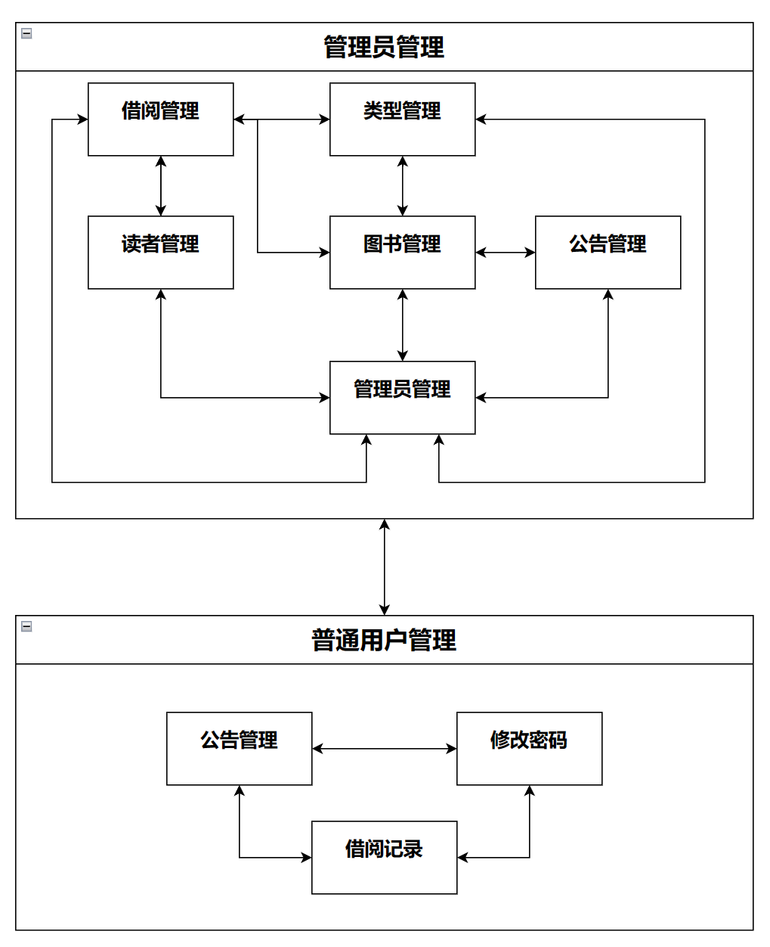

系统功能层次模块图
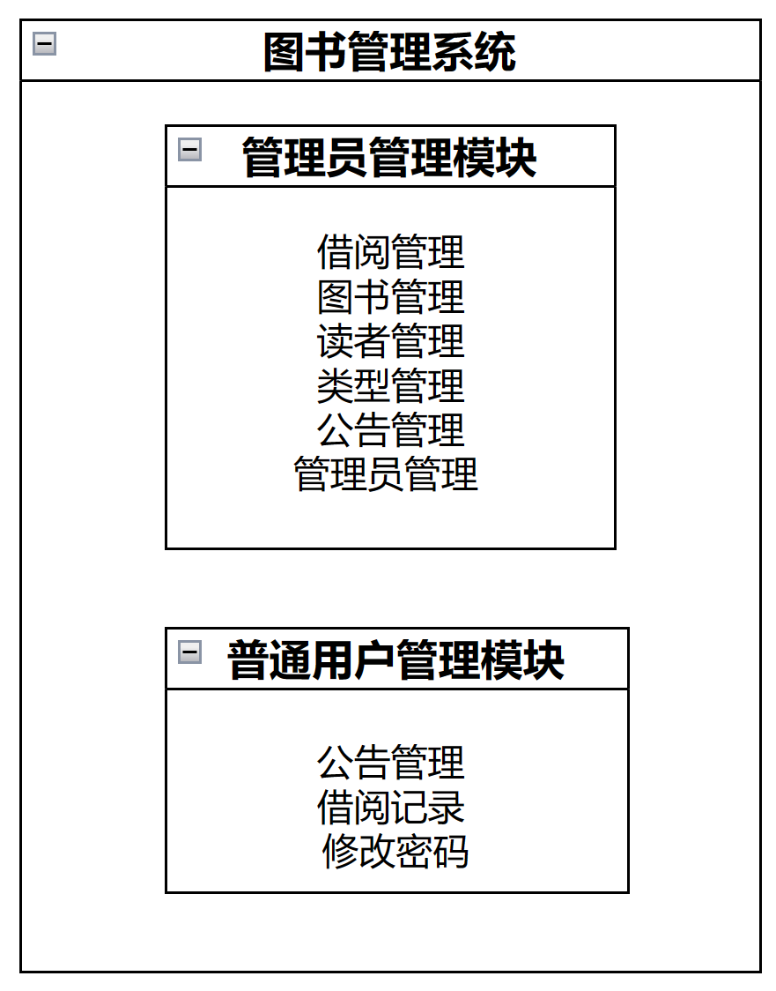

系统模块设计

管理员管理
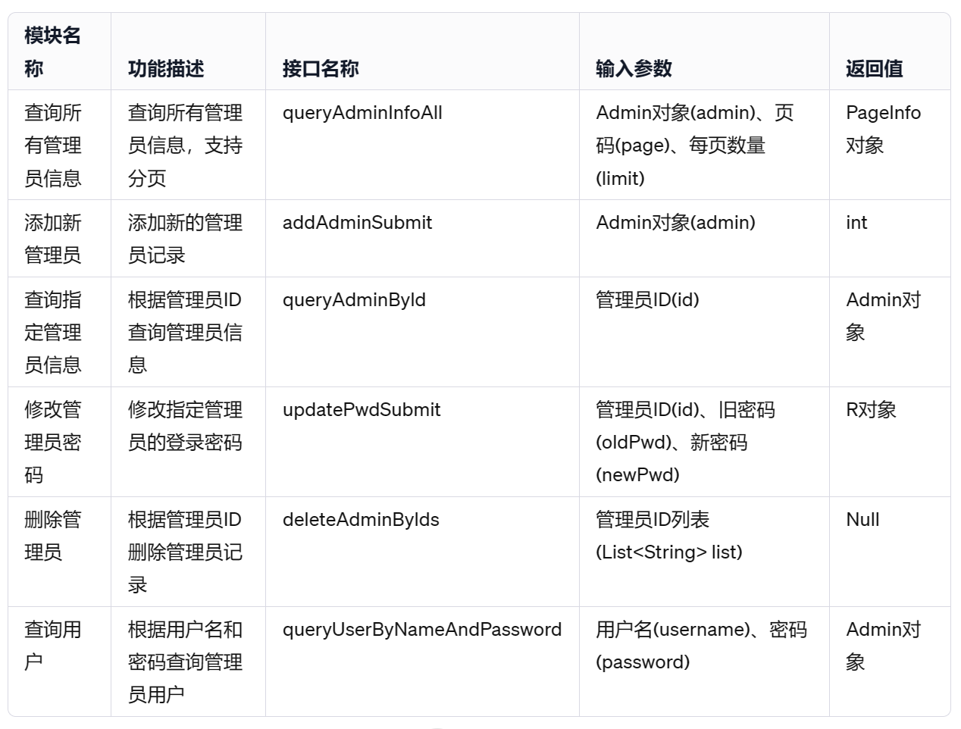

借阅管理
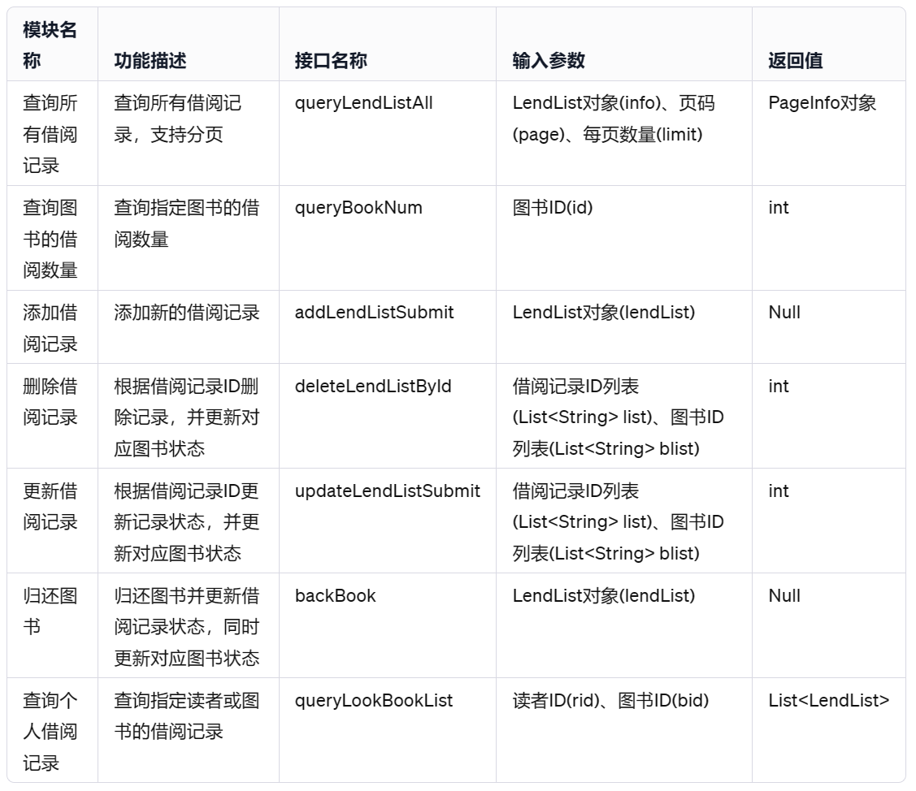

图书管理
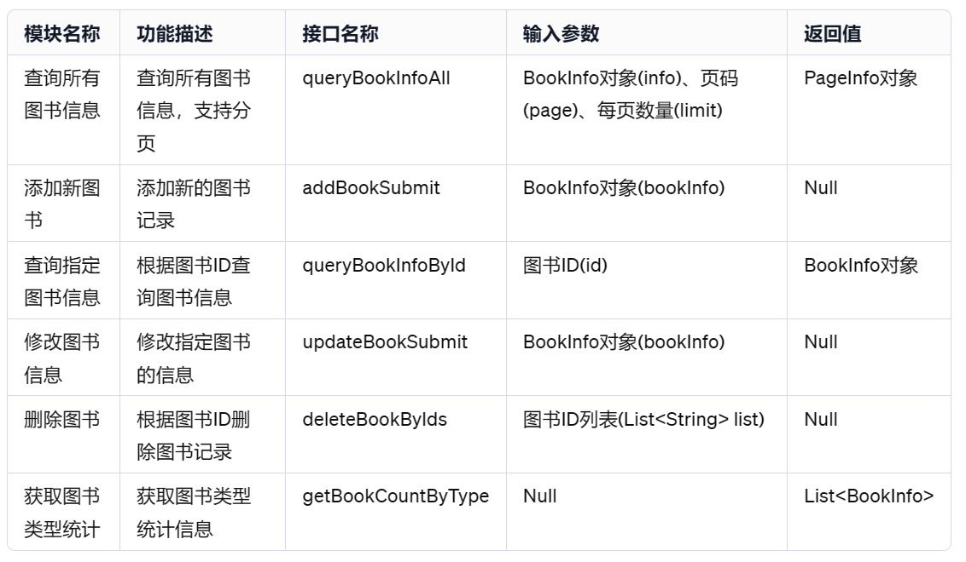

图书类型管理
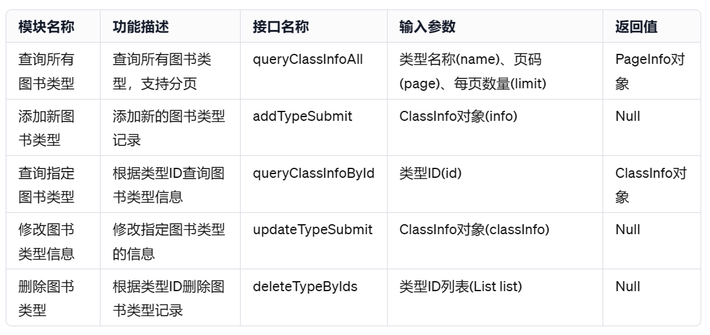

公告管理

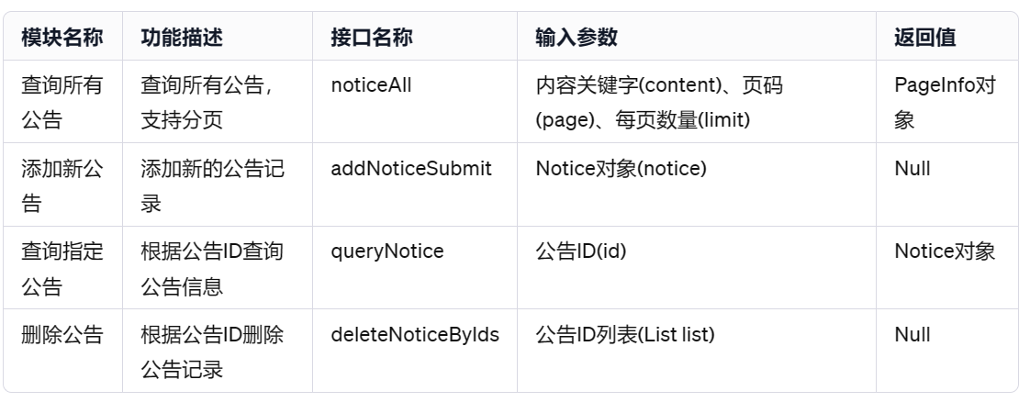

读者管理
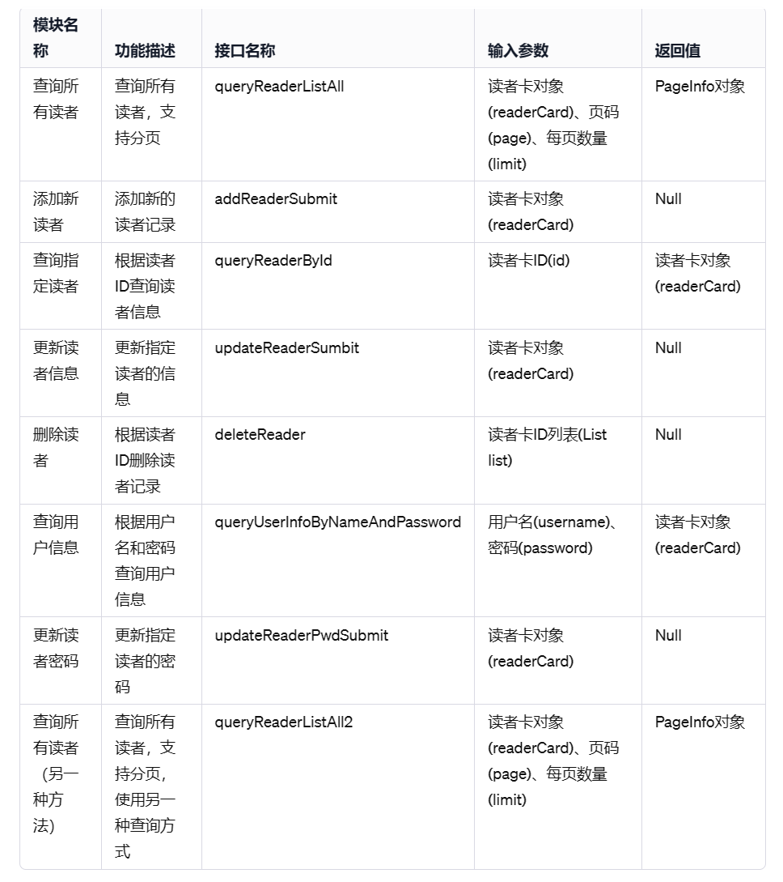

5 数据库设计

5.1 数据库关系图
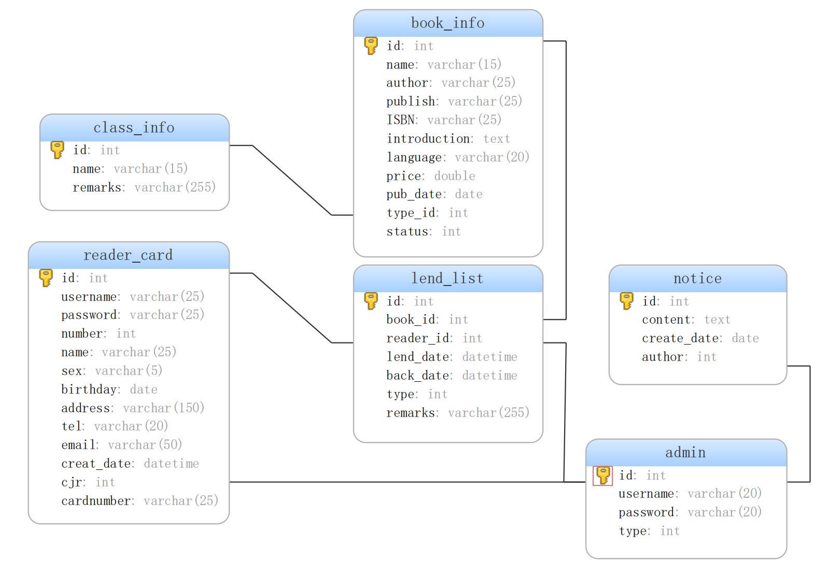

5.2数据表详细设计
5.2.1本系统表格表名分别为：

- admin 表 - 管理员信息表
- book_info 表 - 图书信息表
- class_info 表 - 图书类别信息表
- lend_list 表 - 借阅记录表
- notice 表 - 公告信息表
- reader_card 表 - 读者卡信息表

5.2.2 表字段解释：

- admin表 - 管理员信息表: id（编号），username（用户名），password（密码），type（类型：0 表示普通管理员，1 表示系统管理员）
- book_info表 - 图书信息表: id（图书编号），name（图书名称），author（作者），publish（出版社），ISBN（国际标准书号），introduction（图书简介），language（语言），price（价格），pub_date（出版日期），type_id（图书类别ID），status（图书状态：0 未借出，1 已经借出）
- class_info表 - 图书类别信息表: id（类别编号），name（类别名称），remarks（备注）
- lend_list表 - 借阅记录表: id（借阅编号），book_id（图书编号），reader_id（读者编号），lend_date（借阅日期），back_date（归还日期），type（借阅状态：0 借阅中，1 已归还，2 续借，3 逾期，4 损坏），remarks（备注）
- notice表 - 公告信息表: id（公告编号），content（内容），create_date（创建日期），author（作者ID）
- reader_card表 - 读者卡信息表: id（读者卡编号），username（用户名），password（密码），number（借书数量），name（姓名），sex（性别），birthday（出生日期），address（地址），tel（电话），email（电子邮件），creat_date（创建日期），cjr（创建者ID），cardnumber（卡号）

5.2.3 表详细内容：

admin 表 - 管理员信息表:

列名 | 数据类型 | 描述
id | INT(11) | 编号
username | VARCHAR(20) | 用户名
password | VARCHAR(20) | 密码
type | INT(11) | 类型：0 表示普通管理员，1 表示系统管理员

book_info 表 - 图书信息表:

列名 | 数据类型 | 描述
id | INT(11) | 图书编号
name | VARCHAR(15) | 图书名称
author | VARCHAR(25) | 作者
publish | VARCHAR(25) | 出版社
ISBN | VARCHAR(25) | 国际标准书号
introduction | TEXT | 图书简介
language | VARCHAR(20) | 语言
price | DOUBLE | 价格
pub_date | DATE | 出版日期
type_id | INT(10) | 图书类别ID
status | INT(10) | 图书状态：0 未借出，1 已经借出

class_info 表 - 图书类别信息表:

列名 | 数据类型 | 描述
id | INT(11) | 类别编号
name | VARCHAR(15) | 类别名称
remarks | VARCHAR(255) | 备注

lend_list 表 - 借阅记录表:

列名 | 数据类型 | 描述
id | INT(11) | 借阅编号
book_id | INT(11) | 图书编号
reader_id | INT(11) | 读者编号
lend_date | DATETIME | 借阅日期
back_date | DATETIME | 归还日期
type | INT(10) | 借阅状态：0 借阅中，1 已归还，2 续借，3 逾期，4 损坏
remarks | VARCHAR(255) | 备注

notice 表 - 公告信息表:

列名 | 数据类型 | 描述
id | INT(11) | 公告编号
content | TEXT | 内容
create_date | DATE | 创建日期
author | INT(11) | 作者ID

reader_card 表 - 读者卡信息表:

列名 | 数据类型 | 描述
id | INT(11) | 读者卡编号
username | VARCHAR(25) | 用户名
password | VARCHAR(25) | 密码
number | INT(10) | 借书数量
name | VARCHAR(25) | 姓名
sex | VARCHAR(5) | 性别
birthday | DATE | 出生日期
address | VARCHAR(150) | 地址
tel | VARCHAR(20) | 电话
email | VARCHAR(50) | 电子邮件
creat_date | DATETIME | 创建日期
cjr | INT(11) | 创建者ID
cardnumber | VARCHAR(25) | 卡号

6界面设计

6.1登录界面

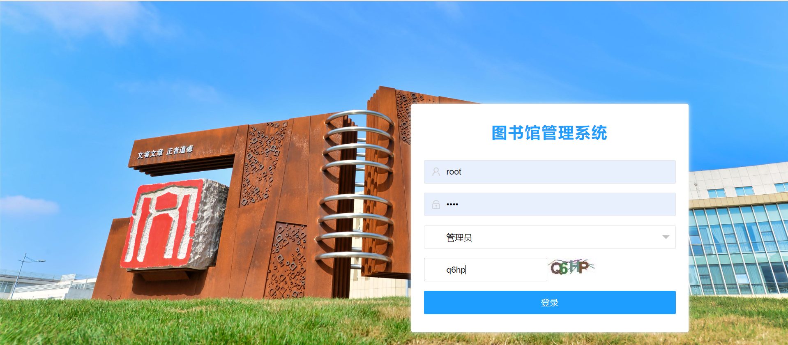

6.2管理界面
- 管理员用户界面
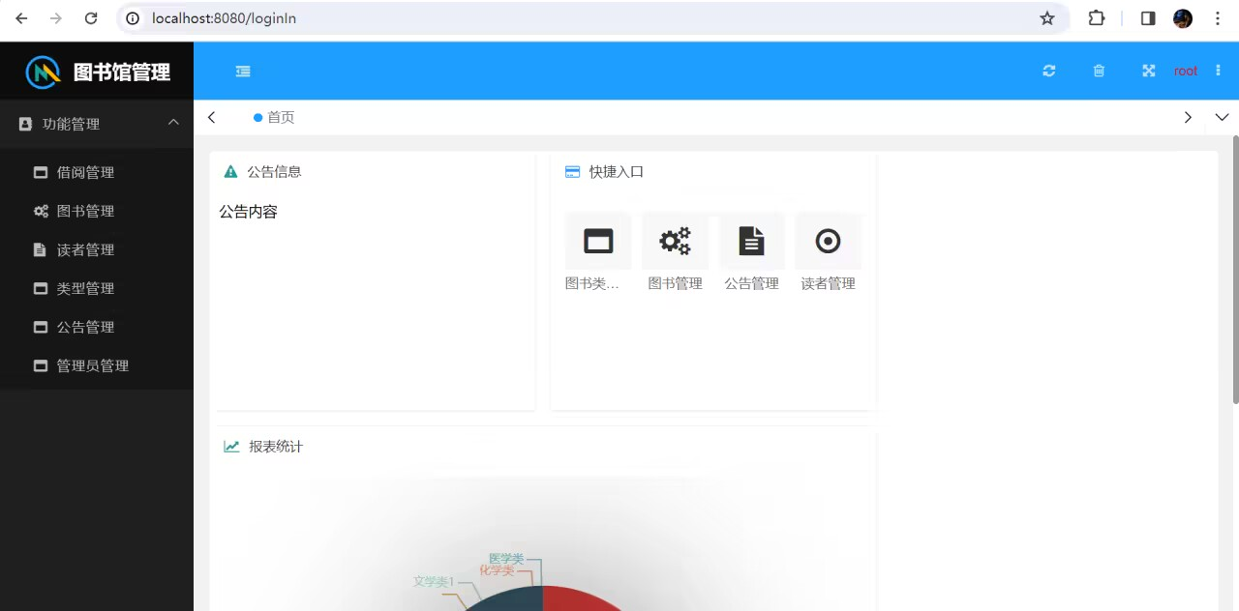
- 普通用户界面
